ROTEIRO DE ATIVIDADES COMPLEMENTARES DE ESTUDO – COVID 19

CMEI ZILDA ARNS
PROFESSORA: SILMARA
TURMA: EDUCAÇÃO INFANTIL 3 k
PERÍODO DE REALIZAÇÃO: 14 a 23 de outubro de 2020.

Senhores pais e responsáveis
Vocês estão recebendo as Atividades Complementares de Estudo para o período de isolamento-COVID 19. Necessito muito de sua participação para que essas atividades sejam realizadas pelo seu filho. Os senhores precisam organizar um tempo, em casa, para a realização das atividades e para que seu filho possa estudar com tranquilidade.
No roteiro a seguir estão as atividades e todas as orientações para sua execução. Tudo está descrito de forma simples. Mas se houver alguma dúvida podem entrar em contato comigo pelo Whatsapp, estarei à disposição para ajudar.
Seu filho deverá realizar todas as atividades. Ele terá o período estipulado para concluir essas atividades. Cuidem-se e cuidem de sua família. Em breve tudo estará bem.

Um abraço,
Professoras

SILMARA.

Quarta-feira 14 de outubro de 2020
Vídeo ou áudio do professor | Olá família! Na aula de hoje foi ressaltou a importância das coleções que as pessoas têm de guardar, organizar, selecionar, trocar e expor diversos itens por categoria, em função de seus interesses pessoais.
O QUE VAMOS ESTUDAR? | Saberes e conhecimentos  Propriedades e funções dos objetos.  Semelhanças e diferenças entre elementos.  Classificação e agrupamento dos objetos de acordo com atributos.  Tamanho, peso, forma, textura e posição dos objetos.  Medidas padronizadas e não padronizadas de comprimento, massa, capacidade e tempo.  Linguagem matemática
PARA QUE VAMOS ESTUDAR ESSES CONTEÚDOS | Campo de experiência: Escuta, Fala e Pensamento e imaginação:  (EI03EF01) Expressar ideias, desejos e sentimentos sobre suas vivências, por meio da linguagem oral e escrita (escrita espontânea), de fotos, desenhos e outras formas de expressão.  - Expressar-se por meio da linguagem oral, transmitindo suas necessidades, desejos, ideias e compreensões de mundo.  Campo de experiência: Espaços, tempos, quantidades, relações e transformações:  (EI03ET05) Classificar objetos e figuras de acordo com suas semelhanças e diferenças.  - Agrupar objetos e/ou figuras a partir de observações, manuseios e comparações sobre suas propriedades.  Campo de Experiência: corpo gesto e movimentos.  (EI03CG01) Criar com o corpo formas diversificadas de expressão de sentimentos, sensações e emoções, tanto nas situações do cotidiano quanto em brincadeiras, dança, teatro, música.  - Cantar, gesticular e expressar emoções acompanhando músicas e cantigas.  Campo de experiência: Traços, sons, cores e formas.  (EI03TS02) Expressar-se livremente por meio de desenho, pintura, colagem, dobradura e escultura, criando produções bidimensionais e tridimensionais.  - Expressar-se utilizando variedades de materiais e recursos artísticos.
COMO VAMOS ESTUDAR OS CONTEÚDOS? | História literatura infantil CHÁ DAS DEZ pelo whats  https://youtu.be/VQKY7Y5t7u4  Música infantil XÔ PREGUIÇA pelo whats.  https://youtu.be/spN1wLGbVCA  CMEI ZILDA ARNS – INFANTIL 3 quarta-feira14/10/2020  PROFESSORA: SILMARA.  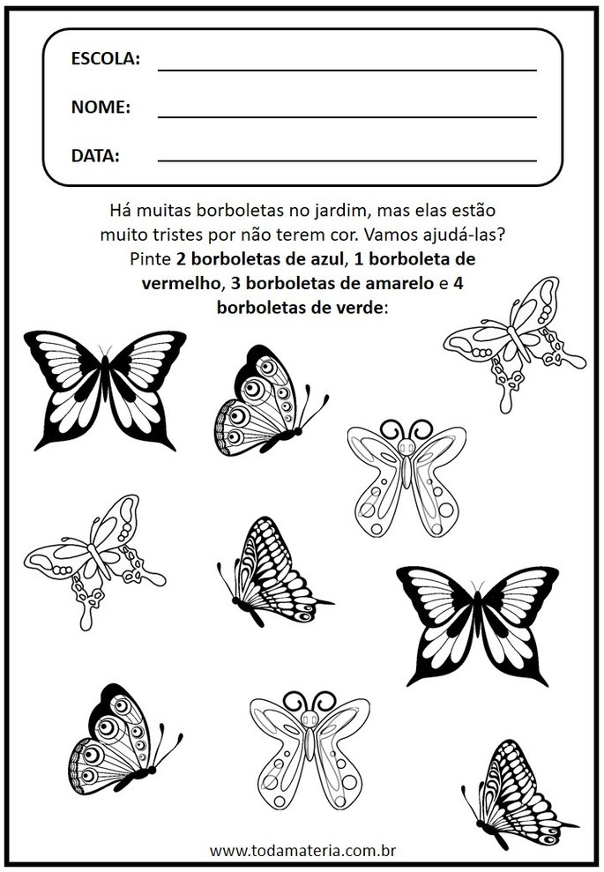
COMO VAMOS REGISTRAR O QUE APRENDEMOS? | Através da atividade impressa e participando pelo Whats App.

Quinta-feira 15 de outubro de 2020.
vídeo ou áudio do professor | Na aula de hoje foi explicado sobre a importância do papel no nosso cotidiano e como foi inventado para suprir as necessidades do ser humano.
O QUE VAMOS ESTUDAR? | Saberes e conhecimentos  Propriedades e funções dos objetos.  Semelhanças e diferenças entre elementos.  Classificação e agrupamento dos objetos de acordo com atributos.  Tamanho, peso, forma, textura e posição dos objetos.
PARA QUE VAMOS ESTUDAR ESSES CONTEÚDOS | Campo de experiência: O eu, o outro e o nós.  (EI03EO06) Manifestar interesse e respeito por diferentes culturas e modos de vida.  Conhecer diferentes povos e suas culturas por meio de pesquisas.  Campo de experiência: Traços, sons, cores e formas.  (EI03TS02) Expressar-se livremente por meio de desenho, pintura, colagem, dobradura e escultura, criando produções bidimensionais e tridimensionais.  Criar desenhos, pinturas, colagens, modelagens a partir de seu próprio repertório.  Campo de experiência: Espaços, tempos, quantidades, relações e transformações:  (EI03ET05) Classificar objetos e figuras de acordo com suas semelhanças e diferenças.  Nomear os atributos dos objetos destacando semelhanças e diferenças.
COMO VAMOS ESTUDAR OS CONTEÚDOS? | História infantil ‘’RAPUNZEL’’ Pelo whats:  https://youtu.be/Wk_d9e-b0F4  VAMOS FAZER UM AVIÃO PARA BRINCAR VOCÊ VAI PRECISAR SEGUIR OS PASSO A PASSO A SEGUIR:  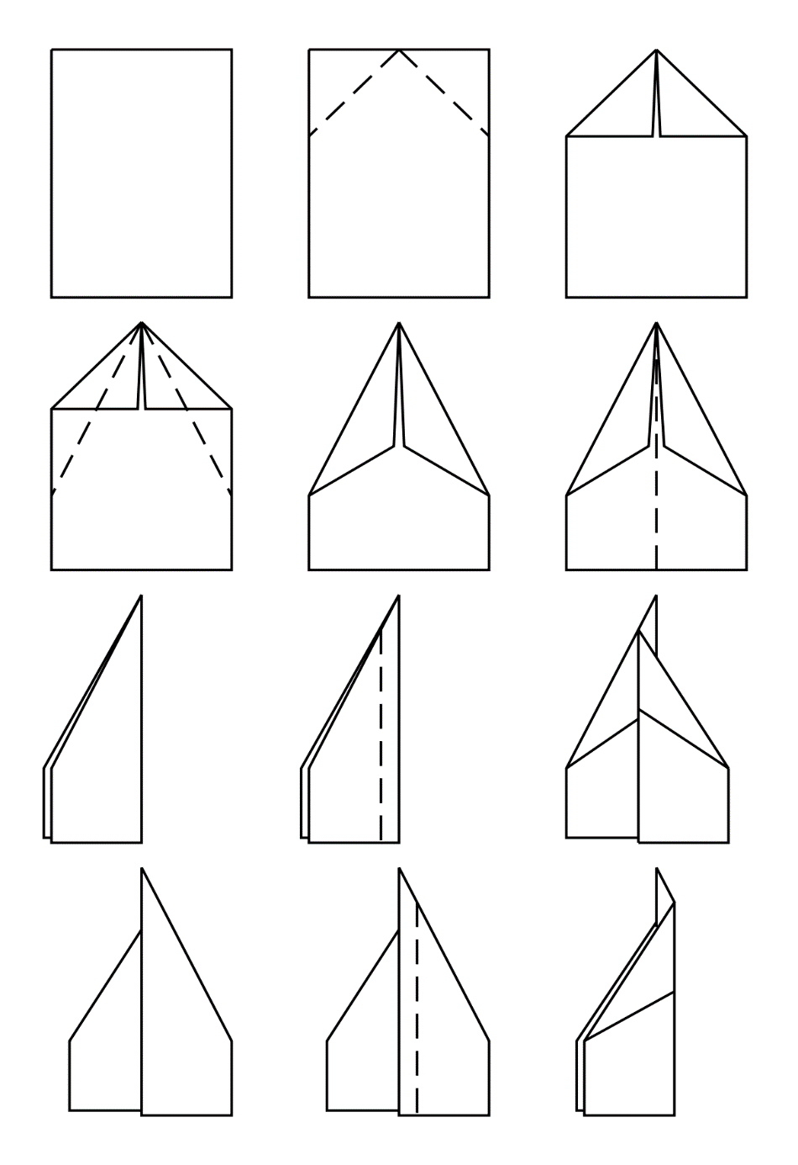  AGORA É SÓ BRINCAR!!  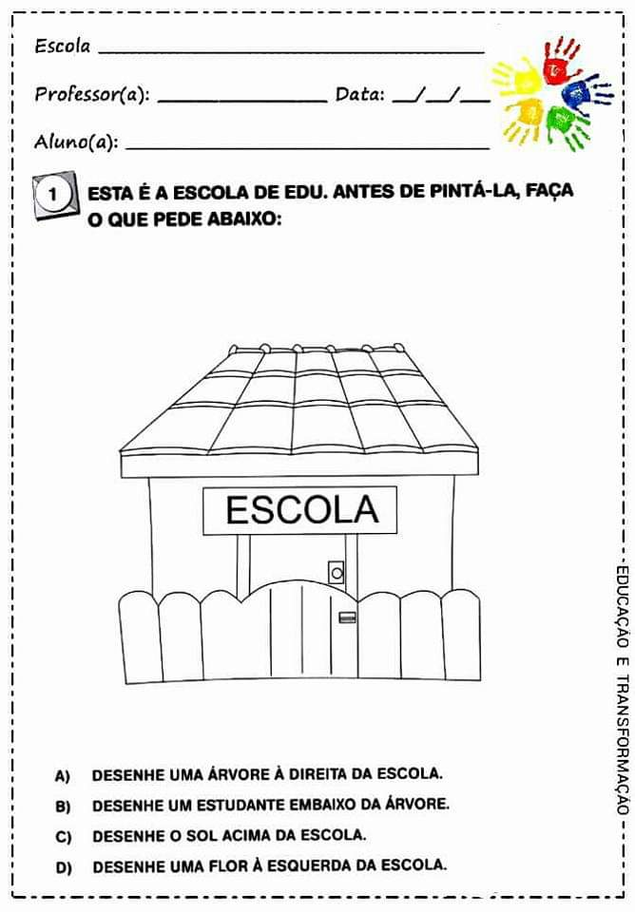
COMO VAMOS REGISTRAR O QUE APRENDEMOS? | Realizando todas as atividades propostas no vídeo aula atividade impressa e as pelo whats.

Sexta-feira 16 de outubro de 2020.
Vídeo ou áudio do professor | Na aula de hoje viajamos pelo mundo da imaginação das Bruxas fazendo poções e conhecendo seu modo de vida.
O QUE VAMOS ESTUDAR? | Saberes e conhecimentos  Escuta e oralidade.  Criação de histórias: enredo, personagens, cenários.  Gêneros literários textuais, seus autores, características e suportes.  Sensibilidade estética em relação aos textos literários.  Imaginação.  Pseudoleitura.  Narrativa: organização e sequenciação de ideias.  Identificação dos elementos das histórias.
PARA QUE VAMOS ESTUDAR ESSES CONTEÚDOS? | Campo de experiência: Espaços, tempos, quantidades, relações e transformações:  (EI03ET04) Registrar observações, manipulações e medidas, usando múltiplas linguagens (desenho, registro por números ou escrita espontânea), em diferentes suportes.  Perceber que os números fazem parte do cotidiano das pessoas.  Campo de experiência: corpo gesto e movimentos.  (EI03CG01) Criar com o corpo formas diversificadas de expressão de sentimentos, sensações e emoções, tanto nas situações do cotidiano quanto em brincadeiras, dança, teatro, música.  Participar de encenações e atividades que desenvolvam a expressão corporal a partir de jogos dramáticos.  Vivenciar e promover jogos de imitação e de expressão de sentimentos.  Campo de experiência: Escuta, Fala e Pensamento e imaginação:  (EI03EF08) Selecionar livros e textos de gêneros conhecidos para a leitura de um adulto e/ou para sua própria leitura (partindo de seu repertório sobre esses textos, como a recuperação pela memória, pela leitura das ilustrações etc.).  Expressar suas opiniões sobre os diferentes textos lidos.  Escolher suportes textuais para observação e pseudoleitura.
COMO VAMOS ESTUDAR OS CONTEÚDOS? | História infantil “JOÃO E MARIA” pelo whats: https://youtu.be/tEBwyBrDQ28  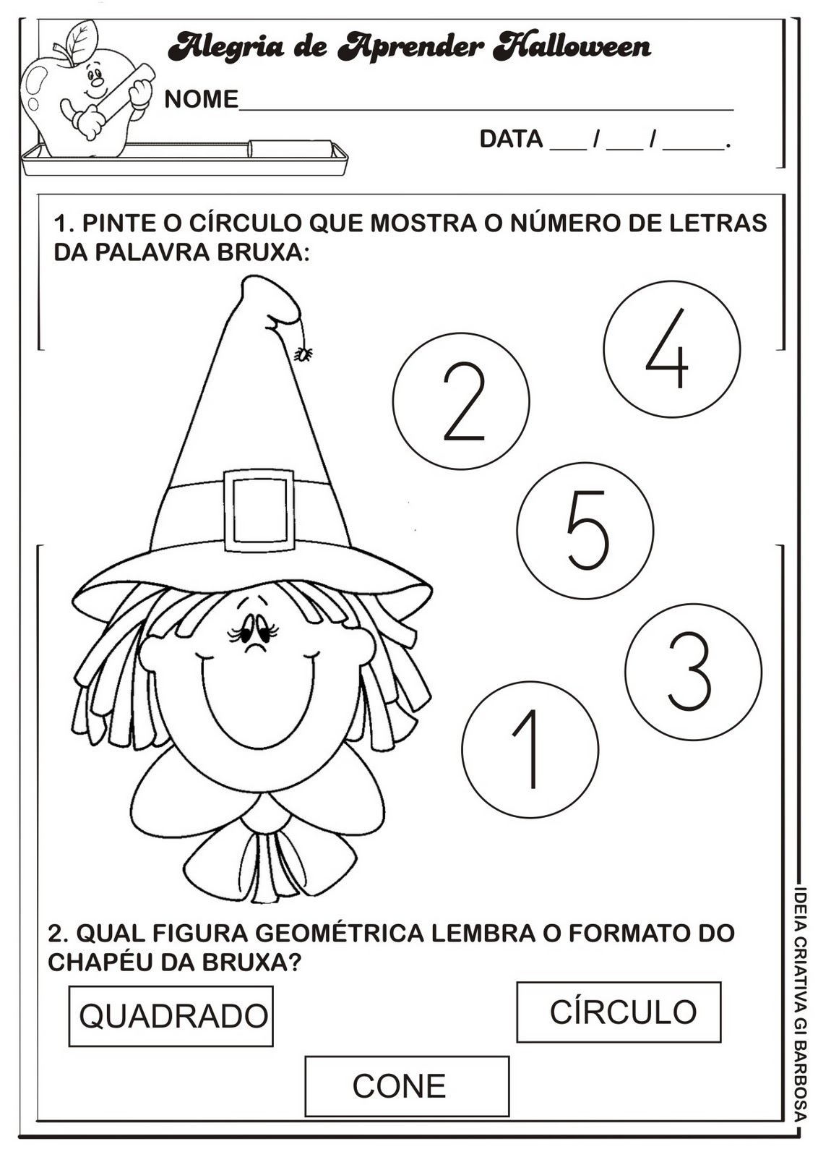  ESCREVA A PALAVRA BRUXA ABAIXO:  _________________________
COMO VAMOS REGISTRAR O QUE APRENDEMOS? | Através da atividade impressa e participando pelo Whats App.

Video ou audio do professor | Olá senhores pais, devido aos acontecimentos dos últimos tempos (covid 19), estamos realizando nossas aulas através de vídeos, áudios e imagens; contamos também com as aulas Paraná, disponíveis pela tv canal 5.2 e pelo Youtube.
O QUE VAMOS ESTUDAR? | Segunda-feira 19 de outubro  - Saberes e conhecimentos  *Transformações que ocorrem no mundo social; *Vida Urbana e rural; *Imaginação; Imitação como forma de expressão; *Linguagem musical corporal; *Música e dança; *Elementos da natureza.  Terça-feira 20 de outubro  - Saberes e conhecimentos  *Respeito à individualidade e à diversidade; *Manifestações culturais; *Seu corpo, suas possibilidades motoras, sensoriais e expressivas; *Linguagem musical, gestual e dramática; *Linguagem oral; *Dança; *Motricidade: equilíbrio, destreza e controle do corpo.  Quarta-feira 21 de outubro  - Saberes e conhecimentos  *Diferenciação entre desenho, letras e números; *Tentativa de escrita; *Atributos físicos e função social dos objetos; *Sensações, emoções e percepções próprias e do outro;*Transformações que ocorrem no mundo social; *Diferentes fontes de pesquisa; *Manipulação, exploração e organização de objetos; *Representação de quantidades; *Contagem oral; *relação número quantidade.  Quinta-feira 22 de outubro  - Saberes e conhecimentos  *Linguagem como expressão de idéias e sentimentos: oral, gestual, corporal, gráfica e outras; *Expressão de sentimentos que vivencia e reconhece no outro; *escrita convencional e espontânea.  Sexta-feira 23 de outubro  - Saberes e conhecimentos  *Estratégias para resolver situações problema; *Sensações e emoções percepções próprias e do outro; *Linguagem oral e corporal; *Localização e orientação espacial: dentro, fora, pero, longe, embaixo, em cima, de um lado, do outro, esquerda, direita, frente, atrás, etc; *Linguegem musical, dramática e corporal; *Dança; *Imaginação; *Instrumentos para observação e experimentação.
PARA QUE VAMOS ESTUDAR ESSES CONTEÚDOS | Segunda-feira 19 de outubro  Campo de Experiência: Corpo, gestos, e movimentos:  (EI03CG01) Criar com o corpo formas diversificadas de expressão de sentimentos, sensações e emoções, tanto nas situações do cotidiano quanto em brincadeiras, dança teatro, música.  *Realizar movimentos com gestos, expressões faciais e mímicas em brincadeiras, jogos e atividades artísticas.  (EI03CG02) Demonstrar controle e adequação do uso de seu corpo em brincadeiras e jogos, escuta e reconto de histórias, atividades artísticas, entre outras possibilidades.  *Percorrer trajetos inventados espontaneamente, ou propostos. (Andar de cavalinho imaginário com vassoura).  Campo de experiência: Escuta, Fala e Pensamento e imaginação:  (EI03EF08) selecionar livros e textos de gêneros conhecidos para a leitura de um adulto e/ou para sua própria leitura (partindo de seu repertório sobre esses textos, como a recuperação pela memória, pela leitura das ilustrações etc.).  *Apreciar e participar de momentos de contação de histórias e de outros gêneros textuais de diferentes maneiras. (história a Joaninha que perdeu as pintas).  Campo de experiência: Espaços, tempos, quantidades, relações e transformações:  (EI03ET01) Estalecer relações de comparação entre objetos, observando suas propriedades.  *Pesquisar, experimentar e sentir os elementos naturais: areia, água, barro, pedras, plantas, etc.  (EI03ET01) Registrar observações, manipulações e medidas, usando múltiplas linguagens (desenho, registro por números ou escrita espontânea), em diferentes suportes).  *Perceber que os números fazem parte do cotidiano das pessoas.  *Estabelecer a relação de correspondência (termo a termo) entre a quantidade de objetos. (Contagem com semente ou feijões).  Terça-feira 20 de outubro  Campo de Experiência: O eu o outro e o nós:  (EI03EO06) Manifestar interesse e repeito por diferentes culturas e modos de vida.  *Pariticipar de diferentes eventos culturais para conhecer novos elementos como: dança, música, vestimentas, ornamentos e outros.  Campo de Experiência: Traços, sons, cores e formas:  (EI03TS01) Utilizar sons produzidos por materiais, objetos e instrumentos musicais durante brincadeiras de faz de conta.  *Conhecer manifestações artísticas, canções ou instrumentos de sua região, comunidade, cultura local, nacional ou internacional.  *Apreciar e valorizar a escuta de obras musicais de diversos gêneros, estilos, épocas e culturas, da produção musical brasileira e de outros povos e países.  Campo de Experiência: Corpo, gestos, e movimentos:  (EI03CG02) Demonstrar controle e adequação do uso de seu corpo em brincadeiras e jogos, escuta e reconto de histórias, atividades artísticas, entre outras possibilidades.  *Movimentar-se seguindo uma sequência e adequando-se ao compasso definido pela música.  *Movimentar-se fazendo uso de diferentes movimentos corporais cada vez mais complexos. (Dança Flamenca)  Quarta-feira 21 de outubro  Campo de experiência: Escuta, Fala e Pensamento e imaginação:  (EI03EF07) Levantar hipóteses sobre gêneros textuais veiculados em portadores conhecidos, recorrendo a estratégias de observação e/ou de leitura.  *Reconhecer as letras do alfabeto em diversas situações da rotina escolar.  *registrar o nome e outros textos significativos realizando tentativas de escrita.  Campo de experiência: Espaços, tempos, quantidades, relações e transformações:  (EI03ET01) Estalecer relações de comparação entre objetos, observando suas propriedades.  *Pesquisar, experimentar e sentir os elementos naturais: areia, água, barro, pedras, plantas, etc.(Buracos).  (EI03ET01) Registrar observações, manipulações e medidas, usando múltiplas linguagens (desenho, registro por números ou escrita espontânea), em diferentes suportes).  *Perceber que os números fazem parte do cotidiano das pessoas.  *Estabelecer a relação de correspondência (termo a termo) entre a quantidade de objetos. (Arremesso em potes numerados).  Campo de Experiência: O eu o outro e o nós:  (EI03EO06) Manifestar interesse e respeito por diferentes culturas e modo de vida.  *Construir representações com materiais diversos: caixas, rolos, tintas, tampas, embalalagens, potes, papéis, etc.  (EI03EO07) Usar estratégias pautadas no respeito mútuo para lidar com conflitos nas interações com crianças e adultos.  *Cooperar, compartilhar objetos e receber auxílio quando necessário.  Quinta-feira 22 de outubro  Campo de Experiência: Traços, sons, cores e formas:  (EI03EF01) Expressar idéias, desejos e sentimentos sobre suas vivências, por meio da linguagem oral e escrita (escrita espontânea), de fotos, desenhos e outras formas de expressão.  *Expressar-se por meio da linguagem oral, transmitindo suas necessidades, desejos, idéias e compreensão de mundo.  (EI03TS02) Expressar-se livremente por meio de desenho, pintura, colagem, dobradura e escultura, criando produções bidimensionaise tridimensionais.  *Usar materiais artísticos para expressar suas idéias, sentimentos e experiências.  Campo de Experiência: Corpo, gestos, e movimentos:  (EI03CG01) Criar com o corpo formas diversificadas de expressão de sentimentos, sensações e emoções, tanto nas situações do cotidiano quanto em brincadeiras, dança teatro, música.  *Realizar movimentos com gestos, expressões faciais e mímicas em brincadeiras, jogos e atividades artísticas.  Campo de experiência: Escuta, Fala e Pensamento e imaginação:  (EI03EF02) Inventar brincadeiras cantadas, poemas e canções, criando rimas, aliterações e ritmos.  *Participar de situações que envolvam cantigas de roda e textos poéticos.  *Conhecer poemas, parlendas, trava-línguas e outros gêneros textuais.  (EI03EF07) Levantar hipóteses sobre gêneros textuais veiculados em portadores conhecidos, recorrendo a estratégias de observação e/ou de leitura.  *registrar o nome e outros textos significativos realizando tentativas de escrita.  Sexta-feira 23 de outubro  Campo de experiência: Espaços, tempos, quantidades, relações e transformações:  (EI03ET04) Registrar observações, manipulações e medidas, usando múltiplas linguagens (desenho, registro por números ou escrita espontânea).  *Reconhecer pontos de referência de acordo com as noções de proximidade, interioridade e direcionamento comunicando-se oralmente e representando com desenhos ou outras composições, a sua posição, a posição de pessoas e objetos no espaço.  Campo de Experiência: O eu o outro e o nós:  (EI03EO02) Agir de maneira independente, com confiança em suas capacidades, reconhecendo suas conquistas e limitações.  *Enfrentar desafios em brincadeiras e jogos para desenvolver confiança em si próprio.  Campo de Experiência: Traços, sons, cores e formas:  (EI03TS02), Expressar-se livremente por meio de desenho, pintura, colagem dobradura e escultura, criando produções bidimensionais e tridimensionais.  *Usar materiais artísticos para expressar suas ideias.  *Criar desenhos, a partir de seu repertorio e da utilização de elementos da linguagem das artes visuais.
COMO VAMOS ESTUDAR OS CONTEÚDOS? | Segunda-feira 19 de outubro  Na aula de hoje vamos aprender sobre área rural (sítio). Quais animais vivem lá, plantio de sementes, etc.  Música Infantil seu Lobato, link:  https://www.youtube.com/watch?v=lEmoOncDABY  História A Joaninha que perdeu as pintas link:  https://www.youtube.com/watch?v=TPJJczu38l4  Segue em anexo as atividades:  ATIVIDADE NÚMERO 1: BRINCAR DE CORRIDA DE CAVALO,  UTILIZANDO UMA VASSOURA, UM RODINHO, ETC.  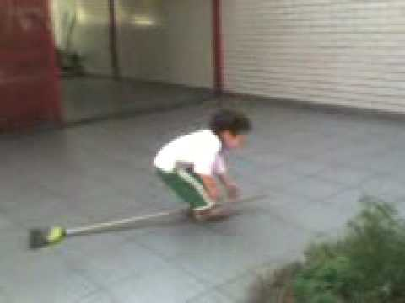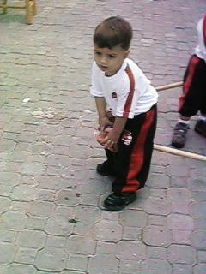  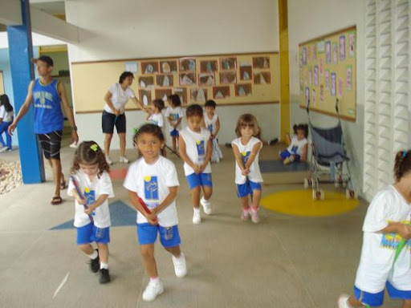  ATIVIDADE NÚMERO 2: CANTAR E DANÇAR A MÚSICA SEU LOBATO:  https://www.youtube.com/watch?v=-1ODdHlDIF4  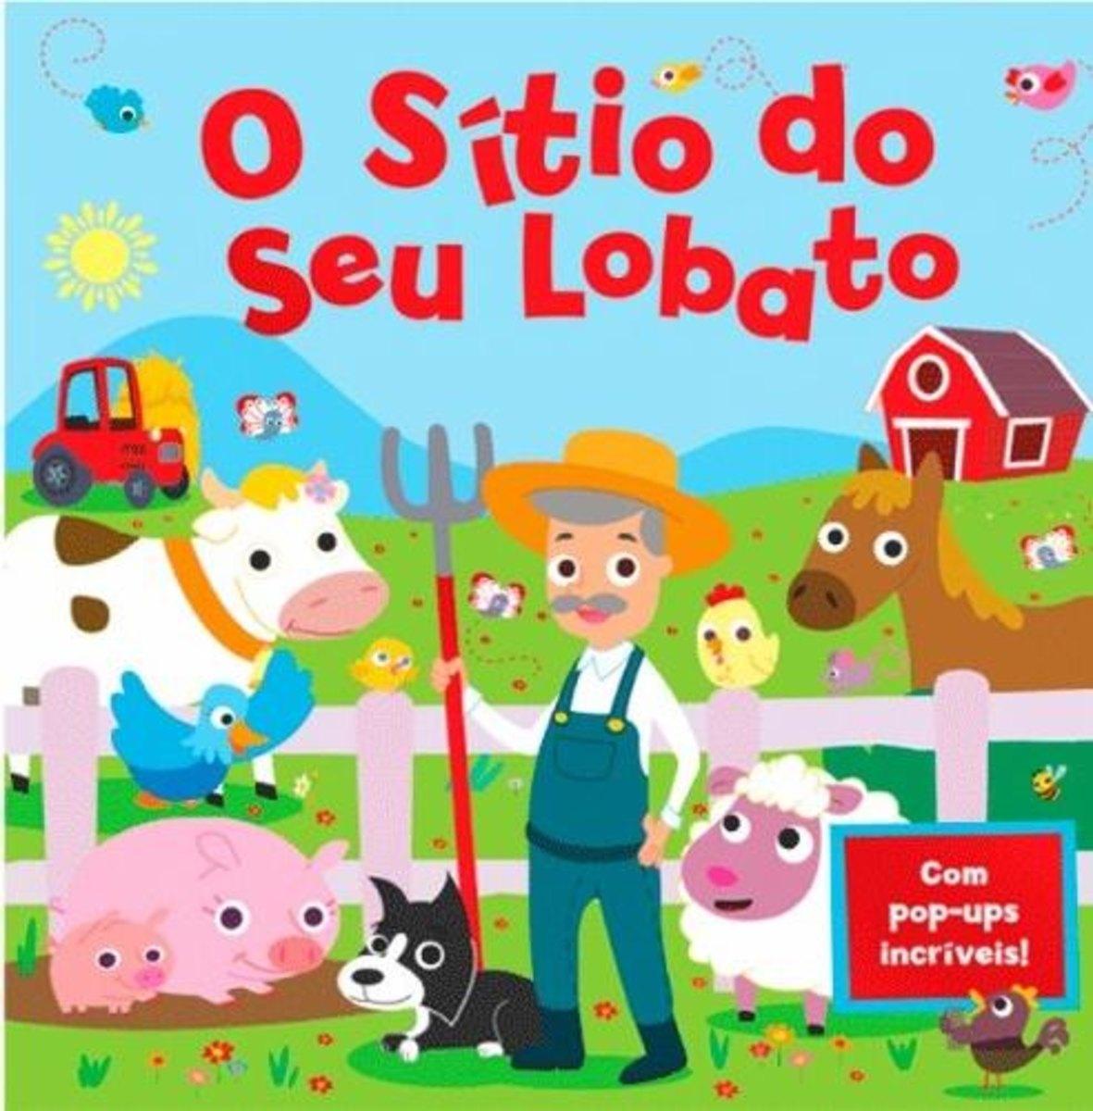  ATIVIDADE NÚMERO 3:  CMEI ZILDA ARNS  ALUNO(A):_____________________________________________  PROFESSORA:_________________________________________  VAMOS FAZER O SEU BERÇÁRIO PARA AS SEMENTES, COLE GRÃOS DE FEIJÃO, DE MILHO, OU DO QUE PREFERIR SEGUINDO A QUANTIDADE:    4 1 3  5 2 6  Terça-feira 20 de outubro  Na atividade de hoje vamos aprender sobre danças e ritmos do mundo.  Música “ser flamenco”, apresentação infanti link:  https://www.youtube.com/watch?v=LZmPfOiKWaI  História infantil “Obax" link:  https://www.youtube.com/watch?v=eJTCnYlbCmA  Segue em anexo as atividades:  CMEI ZILDA ARNS  ALUNO(A):_____________________________________________  PROFESSORA:_________________________________________  Ritimos musicais  Dance e encante , depois desenhe voce dançando  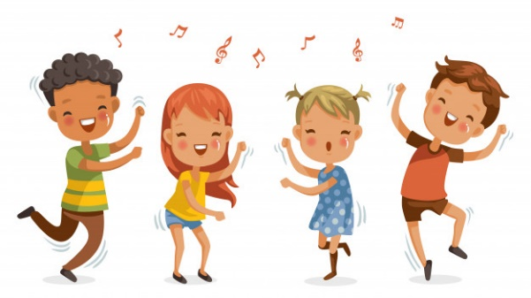  Quarta-feira 21 de outubro  Na atividade de hoje vamos aprender sobre brincadeira de arremesso  Música “A grama foi crescendo (Patati Patata)”, link:  https://www.youtube.com/watch?v=G-UM-1gqh8o  História infantil “O Segredo da Lagartixa" link:  https://www.youtube.com/watch?v=YjZo3Wt16VU  Segue em anexo as atividades:  CMEI ZILDA ARNS PROF.:_______________________  ALUNO(A):______________________________________________________  ATIVIDADE NÚMERO 1: PEGAR 4 POTES E NUMERÁ-LOS 1-2-3 E 4.  PEDIR PARA A CRIANÇA FAZER UMA BOLINHA DE PAPEL E EM SEGUIDA ARREMESSAR NOS POTES, OBSERNADO E DIZENDO O NÚMERO DO POTE QUE ACERTOU:  DESENHE NO QUADRO ABAIXO VOCÊ BRINCANDO DE ARREMESSAR:  CMEI ZILDA ARNS  ALUNO(A):_____________________________________________  PROFESSORA:_________________________________________  PINTE AS IMAGENS E COPIE AS LETRAS DO ALFABETO NOS QUADROS: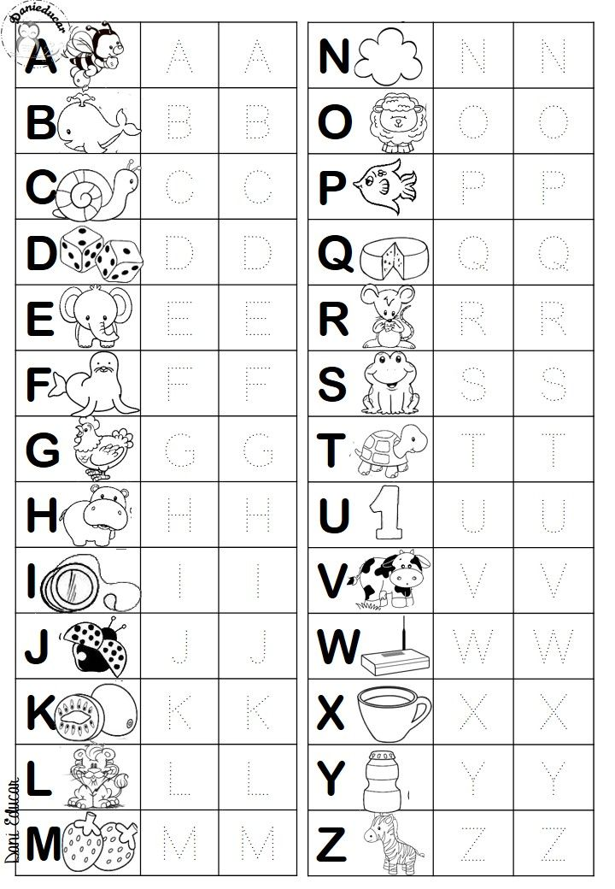  Quinta-feira 22 de outubro  Na aula de hoje vamos aprender sobre osentimentos, em especial “felicidade”.  Música “Se você está contente bata palmas”, link:  https://www.youtube.com/watch?v=An8Iw_OYkS8  História infantil ”Qual é a cor do amor" link:  https://www.youtube.com/watch?v=uo3we8ND3Aw  ATIVIDADE NÚMERO 1: PEÇA PARA UM ADULTO LER O POEMA PARA VOCÊ, OBSERVE AS LETRAS QUE VOCÊ JÁ CONHECE:  COMO VOCE ESTÁ? TIRE UMA FOTO E ENVIE PARA A PROFESSORA  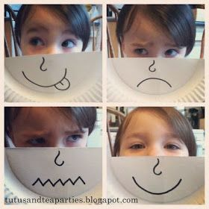  POEMA: RECEITA PARA ESPANTAR A TRISTEZA…  FAÇA UMA CARETA  E MANDE A TRISTEZA  PRA LONGE PRO OUTRO LADO  DO MAR OU DA LUA  VÁ PARA O MEIO DA RUA  E PLANTE BANANEIRA  FAÇA ALGUMA BESTEIRA  DEPOIS ESTIQUE OS BRAÇOS  APANHE A PRIMEIRA ESTRELA  E PROCURE O MELHOR AMIGO  PARA UM LONGO E APERTADO ABRAÇO  ROSEANA MURRAY  ATIVIDADE NÚMERO 2: AGORA COM A AJUDA DE UM ADULTO, ESCREVA DENTRO DA ESTRELA A LETRA INICIAL DE SEU NOME    Sexta-feira 23 de outubro  Na aula de hoje vamos aprender sobre a sensação de estar perdido (labirinto)  Música “Gira, pula roda”, link:  https://www.youtube.com/watch?v=LAFvZ33tadM  História infantil ”Quem tem medo de dragão" link:  https://www.youtube.com/watch?v=boJQaJAKL1w  Segue em anexo a atividade:  Leve a dona coruja até a escola:  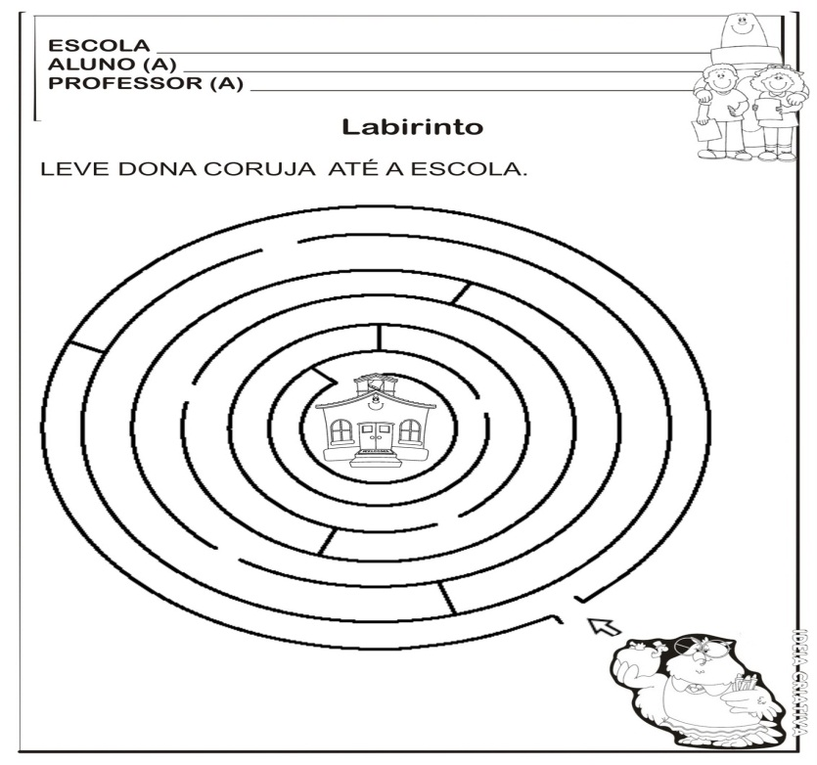
COMO VAMOS REGISTRAR O QUE APRENDEMOS? | Através da participacao com fotos enviadas a professora, e  realização das atividades impressas que foram enviadas.

